单一窗口企业注册备案申请办理指南

说明：根据《海关总署关于企业报关报检资质合并有关事项的公告（海关总署公告〔2018〕28 号）》，自2018年4月20日起，海关总署对企业报关报检资质进行优化整合，具体如下：
（一）将检验检疫自理报检企业备案与海关进出口货物收发货人备案，合并为海关进出口货物收发货人备案。企业备案后同时取得报关和报检资质。
（二）将检验检疫代理报检企业备案与海关报关企业（包括海关特殊监管区域双重身份企业）注册登记或者报关企业分支机构备案，合并为海关报关企业注册登记和报关企业分支机构备案。企业注册登记或者企业分支机构备案后，同时取得报关和报检资质。
（三）将检验检疫报检人员备案与海关报关人员备案，合并为报关人员备案。报关人员备案后同时取得报关和报检资质。
本指南适用于报关报检资质整合后新办理进出口货物收发货人备案（含生产加工企业或无报关权的其他企业）、报关企业注册登记（含特殊监管区域双重身份企业）、报关企业分支机构备案等业务的相关手续办理。上述企业的变更、注销等手续、其他类型企业的备案、变更、注销等手续，仍按照本栏目其他办事指南公布的渠道和方式分别申请办理。

新企业通过中国国际贸易单一窗口标准版进行报关报检资质备案。
登录http://www.singlewindow.cn/，点击页面上方“注册”按钮，进入注册页面完成用户注册手续。
单一窗口标准版提供两种进入方式
方式一：通过单一窗口首页“标准应用”菜单进入。
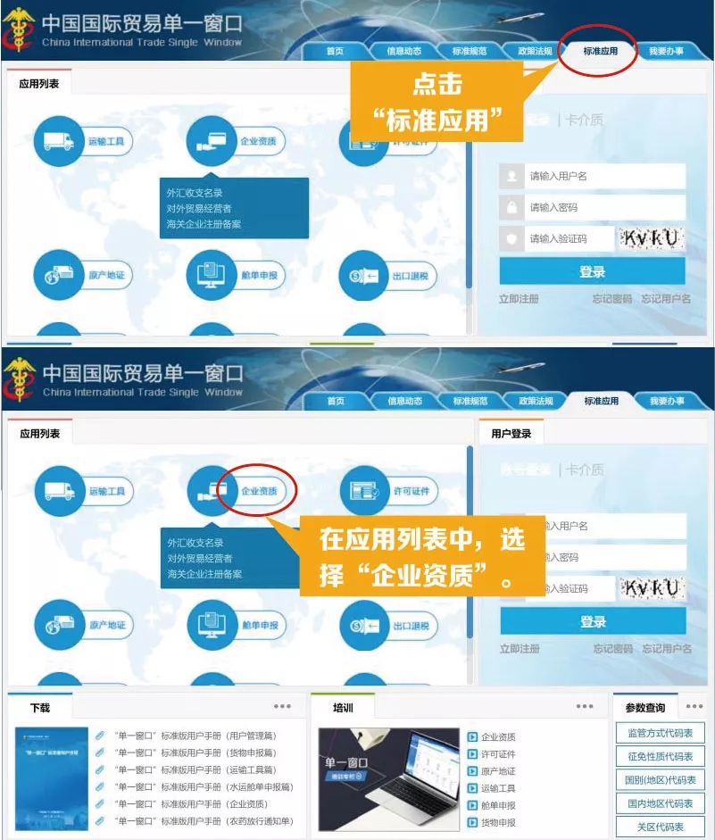
如用户在首页未完成新用户注册，也可在此页面下完成新用户注册及登录。
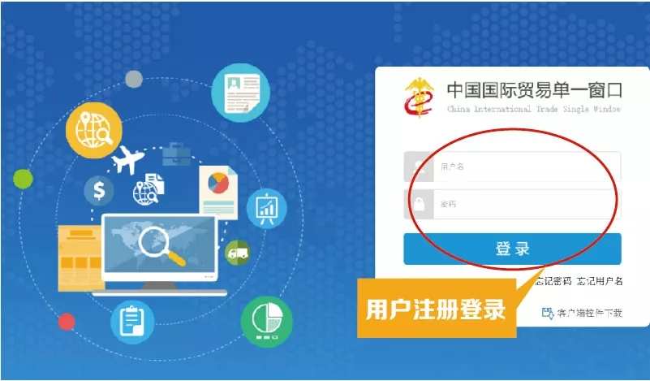
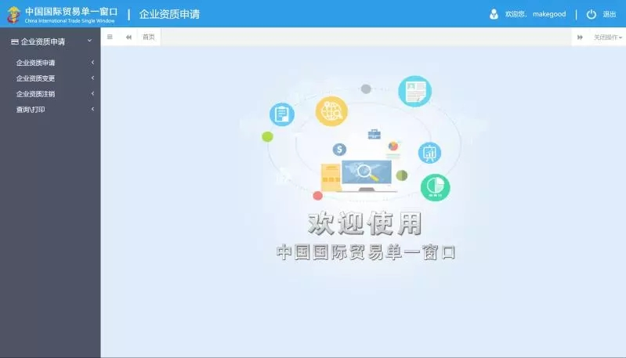

方式二：选择企业所在省份，点击“我要办事”菜单进入。
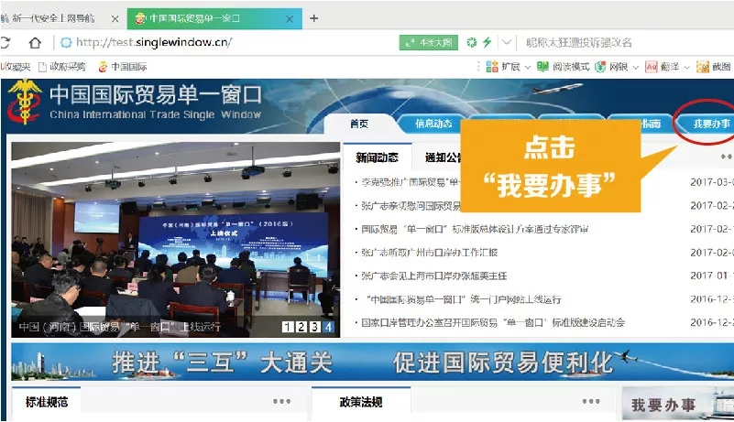
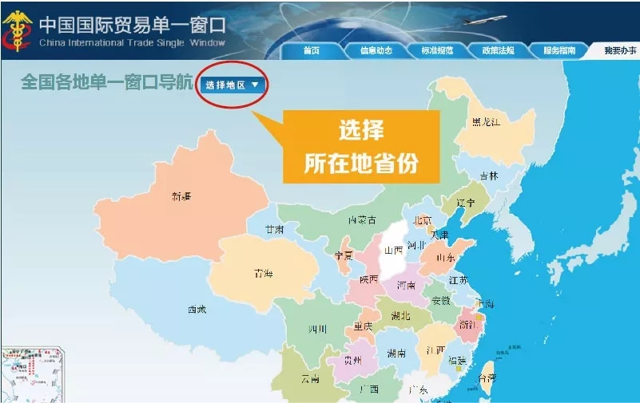
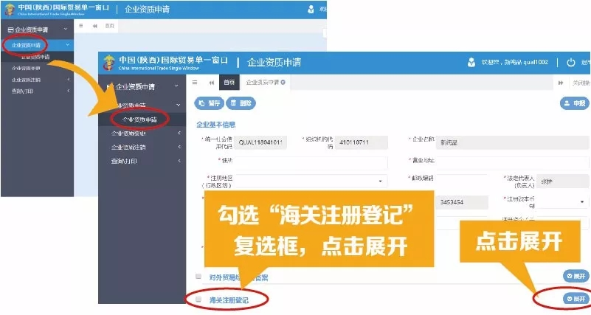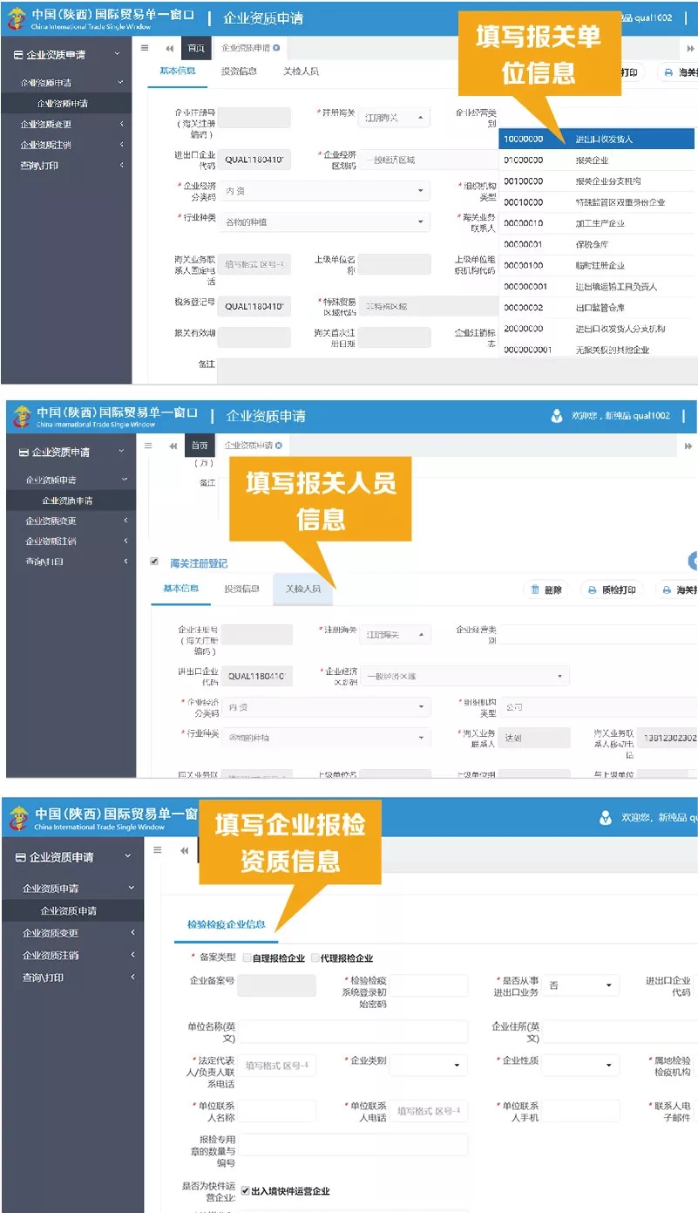
带“*”项目为必填项，企业需特别注意报关单位信息中的“注册海关”栏和企业报检资质信息中的“出入境检验检疫机关”栏应选择企业所在地海关、出入境检验检疫机关。如该栏选择错误，将影响企业备案办理。
全部项目信息填写完毕后，点击暂存，核对信息填写正确无误后，点击申报。